PRODUCT BRIEF

AI Prenatal Companion and
Gestational Diabetes Care Assistant
  - Trợ lý AI đồng hành thai kỳ và hỗ trợ quản lý tiểu đường thai kỳ
Tài liệu dành cho stakeholder, đội sản phẩm, thiết kế, kỹ thuật và chuyên gia y tế
Mục tiêu | Thống nhất giá trị sản phẩm, phạm vi MVP, luồng người dùng và nguyên tắc an toàn
Người dùng | Mẹ bầu và đội ngũ chăm sóc thai kỳ
Trọng tâm MVP | Phòng ngừa, phát hiện đúng thời điểm và hỗ trợ quản lý GDM
Phiên bản | 1.0 | 25 tháng 9 năm 2026
Nguyên tắc nền tảng
Sản phẩm không chẩn đoán, không kê đơn, không thay đổi liều thuốc hoặc insulin và không thay thế bác sĩ. Mọi quyết định điều trị thuộc về chuyên gia y tế.

Tóm tắt điều hành
Sản phẩm đề xuất là một AI Agent đồng hành giữa các lần khám, không phải một chatbot hỏi gì cũng trả lời. Agent đọc bối cảnh thai kỳ, giúp người dùng hiểu việc cần làm, chuyển hội thoại thành tác vụ có cấu trúc, theo dõi dữ liệu và tạo Doctor Summary để bác sĩ nắm nhanh tình hình.
Đối tượng | Nhu cầu chính | Giá trị sản phẩm
Mẹ bầu | Biết hôm nay cần làm gì, hiểu thông tin đúng giai đoạn, ghi dữ liệu dễ dàng và biết khi nào cần liên hệ y tế. | Giảm gánh nặng ghi nhớ; biến câu hỏi thành hành động an toàn và dữ liệu hữu ích.
Bác sĩ | Nhìn được thông tin quan trọng trong 30-60 giây thay vì đọc nhật ký rời rạc. | Nhận bản tóm tắt gồm tuân thủ, xu hướng, triệu chứng, mối lo của bệnh nhân và các sự kiện cần xem.
Đội sản phẩm và dev | Có scope rõ, luồng xử lý xác định và ranh giới AI có thể kiểm thử. | Ưu tiên capability tạo dữ liệu có cấu trúc, safety rules và HITL ngay từ MVP.

Kết luận sản phẩm
Mỗi cuộc hội thoại nên kết thúc bằng một hành động hoặc một dữ liệu hữu ích: ghi nhận chỉ số, lưu triệu chứng, đặt nhắc, mở hướng dẫn chuẩn bị, tạo Doctor Summary hoặc chuyển cấp an toàn. Đây là điểm khác biệt giữa chatbot thai kỳ và một AI prenatal care agent.

Mục lục
- 1. Tổng quan sản phẩm và người dùng
- 2. Giá trị cốt lõi và mô hình vận hành
- 3. Khả năng của chatbot AI
- 4. Intent và các luồng hội thoại chính
- 5. Tính năng phía Mẹ bầu
- 6. Tính năng phía Bác sĩ
- 7. Doctor Summary
- 8. Safety và Human in the Loop
- 9. Sơ đồ luồng và UI flow
- 10. Phạm vi MVP và nguyên tắc triển khai

1 Tổng quan sản phẩm và người dùng

1.1 Tổng quan
AI Prenatal Companion and Gestational Diabetes Care Assistant là trợ lý số cá nhân hóa theo tuổi thai, trạng thái nguy cơ và kế hoạch chăm sóc của từng mẹ bầu. Sản phẩm kết nối các hoạt động trước, trong và sau lần khám: nhắc mốc thai kỳ, cung cấp kiến thức đã được phê duyệt, ghi nhận triệu chứng và chỉ số tại nhà, phát hiện tình huống cần chuyển cấp, đồng thời tóm tắt dữ liệu cho bác sĩ.
Trọng tâm MVP là phòng ngừa, hỗ trợ tầm soát đúng thời điểm và hỗ trợ quản lý tiểu đường thai kỳ. Sản phẩm không tự tạo phác đồ điều trị; mọi ngưỡng mục tiêu và care plan có ảnh hưởng tới chăm sóc phải do bác sĩ thiết lập hoặc phê duyệt.

1.2 Vấn đề cần giải quyết
Mẹ bầu đang gặp | Bác sĩ đang gặp
Phải nhớ nhiều mốc, xét nghiệm, lịch hẹn và cách chuẩn bị. | Thiếu dữ liệu liên tục giữa hai lần khám.
Khó biết thông tin nào phù hợp với đúng tuần thai và tình trạng GDM. | Dữ liệu đường huyết nằm trong sổ, ảnh hoặc tin nhắn rời rạc.
Không biết cách mô tả triệu chứng đủ rõ để bác sĩ đánh giá. | Thời gian khám ngắn, khó đọc toàn bộ dữ liệu thô và khai thác lại diễn biến.
Dễ quên thời điểm đo, bối cảnh bữa ăn hoặc đơn vị. | Thiếu thông tin về tuân thủ, triệu chứng và mối lo thực tế của bệnh nhân.

1.3 Người dùng chính
- Mẹ bầu: thai kỳ nguy cơ thông thường hoặc cao; có nguy cơ GDM; hoặc đã được bác sĩ xác định GDM.
- Đội ngũ chăm sóc: bác sĩ Sản khoa, bác sĩ Nội tiết, chuyên gia dinh dưỡng và nhân viên chăm sóc thai kỳ.
- Stakeholder nội bộ: product owner, designer, kỹ sư, clinical safety reviewer, vận hành và bảo mật.

1.4 Mục tiêu người dùng
Mẹ bầu: Tôi muốn biết hôm nay cần làm gì, hiểu điều gì đang xảy ra và khi nào cần hỏi bác sĩ.
Bác sĩ: Tôi muốn nhìn thấy thông tin quan trọng trong 30-60 giây để tập trung vào đánh giá và quyết định lâm sàng.

2 Giá trị cốt lõi và mô hình vận hành

2.1 Tuyên bố giá trị
Đúng người → đúng tuổi thai → đúng việc → đúng thời điểm → đúng mức độ chuyển cấp.
Thay vì buộc người dùng tự tìm kiếm và tự kết nối thông tin, agent sử dụng bối cảnh có quyền truy cập để đưa ra hướng dẫn phù hợp, mở đúng công cụ nhập liệu và tạo vòng lặp chăm sóc liên tục.

2.2 Năm giá trị dễ truyền đạt
Lời hứa với người dùng | Cách sản phẩm thực hiện
Tôi không cần nhớ mọi thứ. | Agent nhớ mốc, lịch, việc cần làm và dữ liệu còn thiếu.
Tôi không phải tự lọc hàng nghìn bài viết. | Thông tin được chọn theo giai đoạn thai kỳ và trạng thái GDM.
Tôi có một cách rõ ràng để mô tả triệu chứng. | Chatbot thu thập thông tin có cấu trúc và áp dụng safety rules.
Quản lý GDM không còn là một cuốn sổ. | Đo → ghi → xem xu hướng → nhắc việc → đưa vào summary.
Tôi không phải cố nhớ lại cả tuần khi gặp bác sĩ. | Doctor Summary tổng hợp số liệu, triệu chứng, tuân thủ và mối lo.

2.3 Phân vai giữa AI và clinical logic
AI phù hợp để làm | Rule engine và nội dung được phê duyệt | Con người chịu trách nhiệm
Hiểu ý định; diễn đạt dễ hiểu; cá nhân hóa theo bối cảnh; nhắc việc; tóm tắt. | Nhận diện red flag; kiểm tra dữ liệu bắt buộc; áp dụng care plan; quyết định đường chuyển cấp. | Thiết lập/phê duyệt care plan; xem ca cần review; chẩn đoán; kê đơn; thay đổi điều trị.

3 Khả năng của chatbot AI
Chatbot là lớp điều phối hội thoại. Nó giúp người dùng đi từ câu hỏi hoặc phát biểu tự nhiên đến hiểu vấn đề, hoàn thành tác vụ và lưu dữ liệu có cấu trúc. Những tác vụ chính không nên phụ thuộc hoàn toàn vào chat; chatbot mở đúng UI component để người dùng xác nhận nhanh.
Khả năng | Mô tả
Đọc bối cảnh | Tuổi thai, GDM status, lịch hẹn, việc chưa hoàn thành, care plan và quyền chia sẻ.
Phân loại intent | Nhận diện nhu cầu; trả về UNKNOWN và hỏi lựa chọn khi độ tin cậy thấp.
Hỏi đáp có căn cứ | Trả lời từ kho nội dung y khoa đã duyệt; nêu rõ liên quan gì đến người dùng và bước tiếp theo.
Thu thập có cấu trúc | Biến câu tự nhiên thành biểu mẫu ngắn cho chỉ số, triệu chứng, bữa ăn hoặc mối lo.
Nhắc và điều phối | Đưa việc cần làm hôm nay, milestone sắp tới và nhắc đo theo care plan.
Theo dõi xu hướng | Tổng hợp mức hoàn thành và mẫu hình dữ liệu; không suy diễn chẩn đoán.
Tạo Doctor Summary | Gom dữ liệu theo khoảng thời gian, thêm nguyên văn mối lo và cho người dùng xem trước.
Chuyển cấp an toàn | Ngắt luồng thường khi có red flag; hiển thị hành động rõ ràng; ghi lại sự kiện.

Nguyên tắc trải nghiệm chat kết hợp UI
Ví dụ, khi người dùng nhập “5.2”, chatbot không nên hỏi nhiều lượt rời rạc. Hệ thống nên xác nhận ý định rồi mở một thành phần nhập liệu gồm giá trị, đơn vị, bối cảnh đo và thời gian. Người dùng kiểm tra và bấm Lưu. Cách này giảm lỗi, tăng tốc và tạo dữ liệu chuẩn cho bác sĩ.

4 Intent và các luồng hội thoại chính

4.1 Intent backend
Intent | Ví dụ | Cách xử lý
EDUCATION | GDM là gì? | Truy xuất nội dung đã duyệt → giải thích ngắn → liên hệ bối cảnh → CTA.
SYMPTOM | Tôi đau đầu. | Thu thập triệu chứng có cấu trúc → safety rules → theo dõi, bác sĩ review hoặc urgent.
LOG_DATA | Đường sáng nay 5.4. | Xác nhận loại đo, đơn vị, thời gian → lưu → đối chiếu care plan.
FOOD_ACTIVITY | Trưa nay ăn phở được không? | Giải thích khung quyết định → gợi ý ghi bữa → nhắc đo nếu care plan yêu cầu.
TIMELINE | Tuần sau cần làm gì? | Đọc timeline và milestone theo tuổi thai → mở chi tiết hoặc lịch.
CARE_PLAN | Bao giờ tôi cần đo đường? | Đọc kế hoạch do bác sĩ cấu hình → hiển thị lịch và tác vụ.
DOCTOR_SUMMARY | Tóm tắt tuần này cho bác sĩ. | Tổng hợp dữ liệu → hỏi mối lo → xem trước → chia sẻ.
UNKNOWN | Tôi muốn hỏi chuyện này... | Không đoán mạnh; cho chọn Ghi triệu chứng, Ghi đường huyết, Hỏi kiến thức hoặc Xem lịch.

4.2 Sáu luồng hội thoại chính
Luồng | Cấu trúc | Tác dụng
1 Hôm nay tôi cần làm gì | Đọc tuổi thai, GDM status, lịch hẹn, việc chưa hoàn thành và care plan; trả về danh sách ưu tiên có CTA. | Giảm gánh nặng ghi nhớ và tạo điểm bắt đầu rõ ràng.
2 Hỏi kiến thức | Trả lời ngắn → liên quan gì đến bạn → bạn nên làm gì → khi nào cần hỏi bác sĩ. | Thay tìm kiếm chung bằng thông tin đúng bối cảnh.
3 Khai báo triệu chứng | Hỏi thời điểm, mức độ, triệu chứng kèm theo → áp dụng safety rules → chọn một trong ba mức xử lý. | Tạo thông tin lâm sàng có cấu trúc và chuyển cấp nhất quán.
4 GDM Coach | Nhắc lần đo → xác nhận bối cảnh và đơn vị → lưu → đối chiếu mục tiêu do bác sĩ cấu hình → xem xu hướng. | Tạo vòng lặp đo, hiểu và chia sẻ; không tự chỉnh điều trị.
5 Tôi ăn gì | Xác định bữa ăn và bối cảnh GDM → giải thích yếu tố ảnh hưởng → gợi ý lựa chọn → ghi bữa/đặt nhắc. | Biến kiến thức thành hành động và dữ liệu học tập cá nhân.
6 Tóm tắt cho bác sĩ | Chọn khoảng thời gian → tổng hợp tuân thủ, xu hướng, triệu chứng → hỏi mối lo → xem trước và chia sẻ. | Giúp cuộc khám tập trung vào điều cần đánh giá.

4.3 Mẫu phản hồi cho ba mức symptom safety
Mức | Hành vi hệ thống | Ngôn ngữ đầu ra
A Không thấy red flag rõ | Cho phép ghi và theo dõi; nhắc liên hệ nếu kéo dài, tăng lên hoặc người dùng lo lắng. | Không khẳng định an toàn hoặc xác định nguyên nhân.
B Cần bác sĩ review | Tạo sự kiện cần xem và đề nghị tạo summary/liên hệ bác sĩ theo quy trình. | Nêu rõ nên trao đổi với bác sĩ, không phán đoán chẩn đoán.
C Urgent | Ngắt flow thường; hiển thị hướng dẫn hành động khẩn cấp theo cấu hình địa phương; không tiếp tục câu hỏi chung. | Thông điệp ngắn, trực tiếp, không mơ hồ.

5 Tính năng phía Mẹ bầu
Tính năng | Nội dung chính
Onboarding và hồ sơ thai kỳ | EDD/LMP, tuổi thai, tiền sử liên quan, trạng thái nguy cơ/GDM, care team, consent và tùy chọn nhắc.
Trang Hôm nay | Tác vụ ưu tiên, lần đo cần ghi, lịch gần nhất, milestone và trạng thái hoàn thành.
Chatbot AI | Quick prompts, hỏi đáp có căn cứ, intake triệu chứng, điều phối đến các form có cấu trúc.
Pregnancy Timeline | Mốc khám, xét nghiệm, tiêm phòng và hướng dẫn chuẩn bị theo nội dung đã duyệt.
GDM Log | Ghi đường huyết, loại đo, thời gian, đơn vị, liên quan bữa ăn; sửa có audit.
Bữa ăn và hoạt động | Ghi đơn giản, ghi chú ngữ cảnh và liên kết với dữ liệu sau ăn khi phù hợp.
Triệu chứng | Checklist có cấu trúc, diễn biến, mức độ, triệu chứng kèm và kết quả chuyển cấp.
Nhắc việc | Theo lịch thai kỳ và care plan; hoãn, hoàn thành, bỏ qua có lý do.
Xu hướng | Biểu đồ 7/14 ngày, số lần ghi so với kế hoạch, mẫu hình dữ liệu mang tính mô tả.
Doctor Summary | Tạo, xem trước, bổ sung mối lo, chia sẻ có chủ đích và xem lịch sử.
Quyền riêng tư | Quản lý consent, quyền chia sẻ, thiết bị đăng nhập và tải/xóa dữ liệu theo chính sách.

6 Tính năng phía Bác sĩ
Tính năng | Nội dung chính
Danh sách bệnh nhân | Tìm kiếm, bộ lọc, sắp xếp theo cuộc hẹn hoặc tín hiệu cần review; không dùng AI để tự chẩn đoán.
Patient snapshot | Tuổi thai, GDM status, care plan hiện hành, dữ liệu mới nhất và lần đồng bộ.
Doctor Summary | Bản đọc nhanh 30-60 giây; drill-down đến dữ liệu nguồn khi cần.
Trend review | Đường huyết theo thời điểm, tỷ lệ hoàn thành, phân bố trong/ngoài mục tiêu do bác sĩ đặt.
Symptom timeline | Triệu chứng, thời điểm, mức độ, câu trả lời cấu trúc và hành động chuyển cấp đã hiển thị.
Care plan configuration | Thiết lập lịch đo, đơn vị, mục tiêu, khoảng thời gian theo dõi và hướng dẫn đã duyệt.
Review queue | Ca có red flag, dữ liệu thiếu, mẫu hình cần xem hoặc patient concern; xác nhận đã review.
Ghi chú và cập nhật kế hoạch | Bác sĩ ghi nhận đánh giá, cập nhật care plan; thay đổi có timestamp và audit log.
Quản lý quyền truy cập | Role-based access, consent, lịch sử xem/chia sẻ và giới hạn theo cơ sở y tế.

7 Doctor Summary
Doctor Summary là capability lõi của MVP. Bản tóm tắt phải giúp bác sĩ hiểu nhanh diễn biến nhưng vẫn truy vết được về dữ liệu gốc. Hệ thống tạo bản nháp; người dùng có thể bổ sung mối lo; bác sĩ quyết định ý nghĩa lâm sàng.

7.1 Cấu trúc đề xuất
Khối thông tin | Nội dung
Header | Tên/ID bệnh nhân, tuổi thai, khoảng thời gian, GDM status, care plan version và thời điểm tạo.
Adherence | Số lần đã ghi / số lần dự kiến; ngày hoặc khung giờ bị thiếu.
Glucose overview | Theo fasting/sau ăn; số giá trị trong/ngoài mục tiêu cấu hình; xu hướng mô tả, không chẩn đoán.
Symptoms and safety | Triệu chứng đã ghi, mức độ, thời điểm, red flag và hành động chuyển cấp đã hiển thị.
Food and activity context | Ghi chú liên quan khi người dùng có nhập; tránh suy luận nguyên nhân.
Patient concern | Giữ nguyên ý người dùng, có thể hiển thị dạng trích dẫn ngắn đã được người dùng xác nhận.
Upcoming events | Lịch khám, xét nghiệm hoặc milestone gần nhất và trạng thái hoàn thành.
Data quality | Đơn vị, dữ liệu thiếu, bản ghi sửa, thiết bị/nguồn nhập và thời điểm đồng bộ cuối.

7.2 Luồng tạo và chia sẻ
- Người dùng hoặc hệ thống khởi tạo summary theo khoảng thời gian 7 hoặc 14 ngày.
- Backend tổng hợp dữ liệu có cấu trúc và gắn care plan version tương ứng.
- AI diễn đạt thành bản tóm tắt ngắn, chỉ mô tả dữ liệu và nêu giới hạn.
- Hệ thống hỏi: Có điều gì bạn muốn bác sĩ biết thêm không?
- Người dùng xem trước, xác nhận và chọn chia sẻ; mọi chỉnh sửa và lần chia sẻ được ghi lại.
- Bác sĩ đọc summary, mở dữ liệu nguồn, ghi nhận review và cập nhật care plan nếu cần.

7.3 Ví dụ đầu ra
Khoảng thời gian 7 ngày: 25/28 lần đo đã được ghi theo care plan; 3/7 giá trị fasting và 2 giá trị sau ăn sáng nằm ngoài mục tiêu đang được lưu. Có một lần ghi đau đầu nhẹ; không ghi nhận sự kiện urgent. Mối lo của người dùng: “Đường lúc đói buổi sáng thường cao dù tôi đã giảm lượng ăn buổi tối.”
Cách diễn giải: Đây là bản mô tả dữ liệu để bác sĩ xem xét, không phải chẩn đoán hoặc đề nghị thay đổi điều trị.

8 Safety và Human in the Loop

8.1 Ranh giới bắt buộc
- Không chẩn đoán bệnh hoặc khẳng định nguyên nhân của triệu chứng.
- Không kê đơn, không khuyến nghị bắt đầu/ngừng thuốc và không chỉnh liều insulin.
- Không tự thiết lập mục tiêu đường huyết; chỉ hiển thị mục tiêu thuộc care plan do bác sĩ cấu hình/phê duyệt.
- Không trấn an tuyệt đối khi dữ liệu không đủ và không trì hoãn chuyển cấp khi rule cảnh báo được kích hoạt.
- Không dùng nội dung tạo sinh tự do để thay thế clinical rules trong các quyết định an toàn.

8.2 Mô hình kiểm soát
Lớp kiểm soát | Yêu cầu
Nội dung | Kho kiến thức có phiên bản, người duyệt, ngày rà soát và phạm vi sử dụng.
Intent confidence | Nếu không chắc, hỏi lại bằng lựa chọn rõ; không tự suy đoán mạnh.
Structured intake | Các trường bắt buộc theo symptom type hoặc measurement type.
Clinical rules | Rule tách khỏi LLM; có test case, versioning và owner lâm sàng.
Escalation | Ba mức: theo dõi, bác sĩ review, urgent; hành động cụ thể theo bối cảnh địa phương.
HITL | Bác sĩ xem, xác nhận và quyết định; summary chỉ là công cụ hỗ trợ.
Auditability | Lưu input, output, rule version, care plan version, thay đổi và hành động người dùng.
Privacy | Consent, tối thiểu hóa dữ liệu, mã hóa, phân quyền, thời hạn lưu và sự cố bảo mật.

8.3 Khi có red flag
Hệ thống ưu tiên an toàn hơn tính hội thoại: ngắt câu trả lời thông thường, hiển thị thông điệp ngắn và hành động rõ ràng, cho phép gọi/liên hệ theo cấu hình, đồng thời ghi lại sự kiện. Chatbot không tiếp tục bằng câu “Bạn muốn hỏi thêm gì?” trước khi người dùng đã xử lý thông điệp chuyển cấp.

9 Sơ đồ luồng và UI flow
Các sơ đồ dưới đây là kiến trúc trải nghiệm ở mức product. Chi tiết màn hình, quyền truy cập và trạng thái lỗi cần được cụ thể hóa trong wireframe và specification kỹ thuật.

9.1 Sơ đồ luồng tổng thể
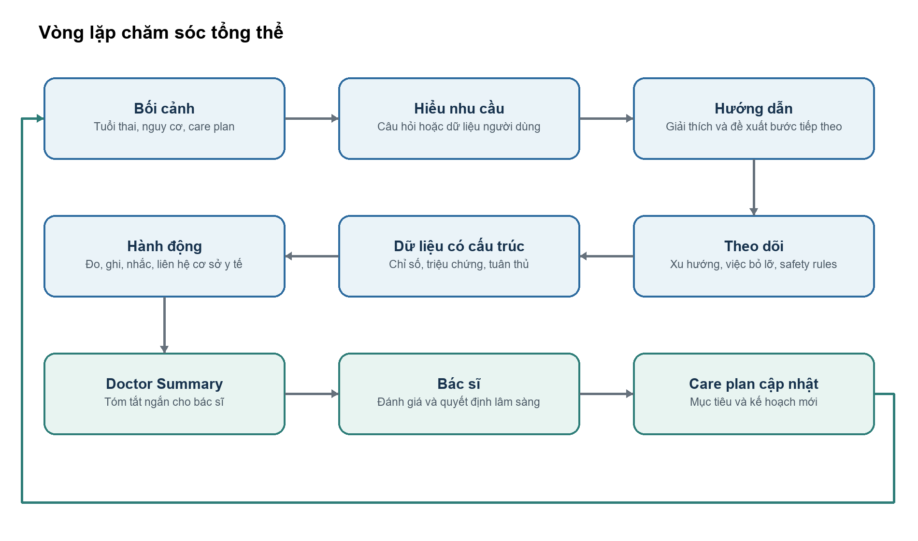
Hình 1. Vòng lặp từ bối cảnh người dùng đến quyết định của bác sĩ và care plan cập nhật.

9.2 Sơ đồ chatbot flow
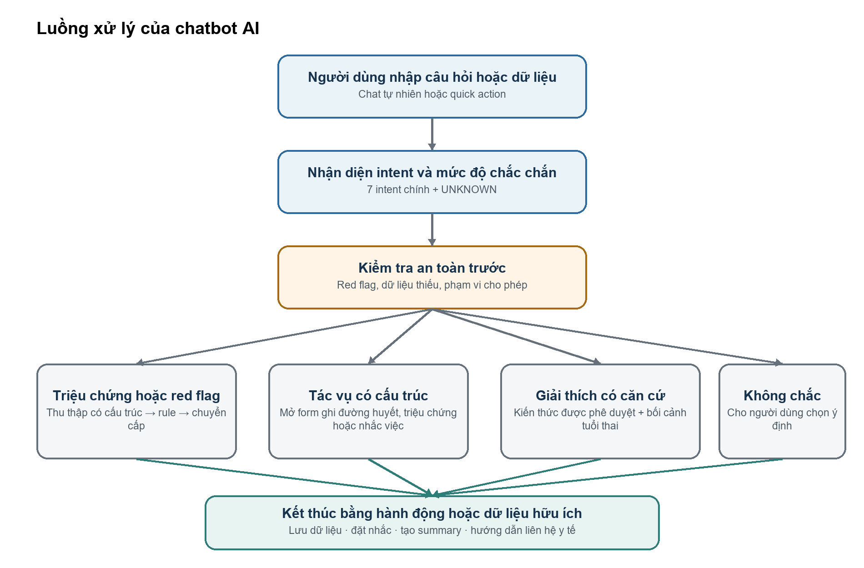
Hình 2. Safety check xảy ra trước khi chatbot chọn nhánh tác vụ hoặc giải thích.

9.3 Sơ đồ UI flow của Mẹ bầu
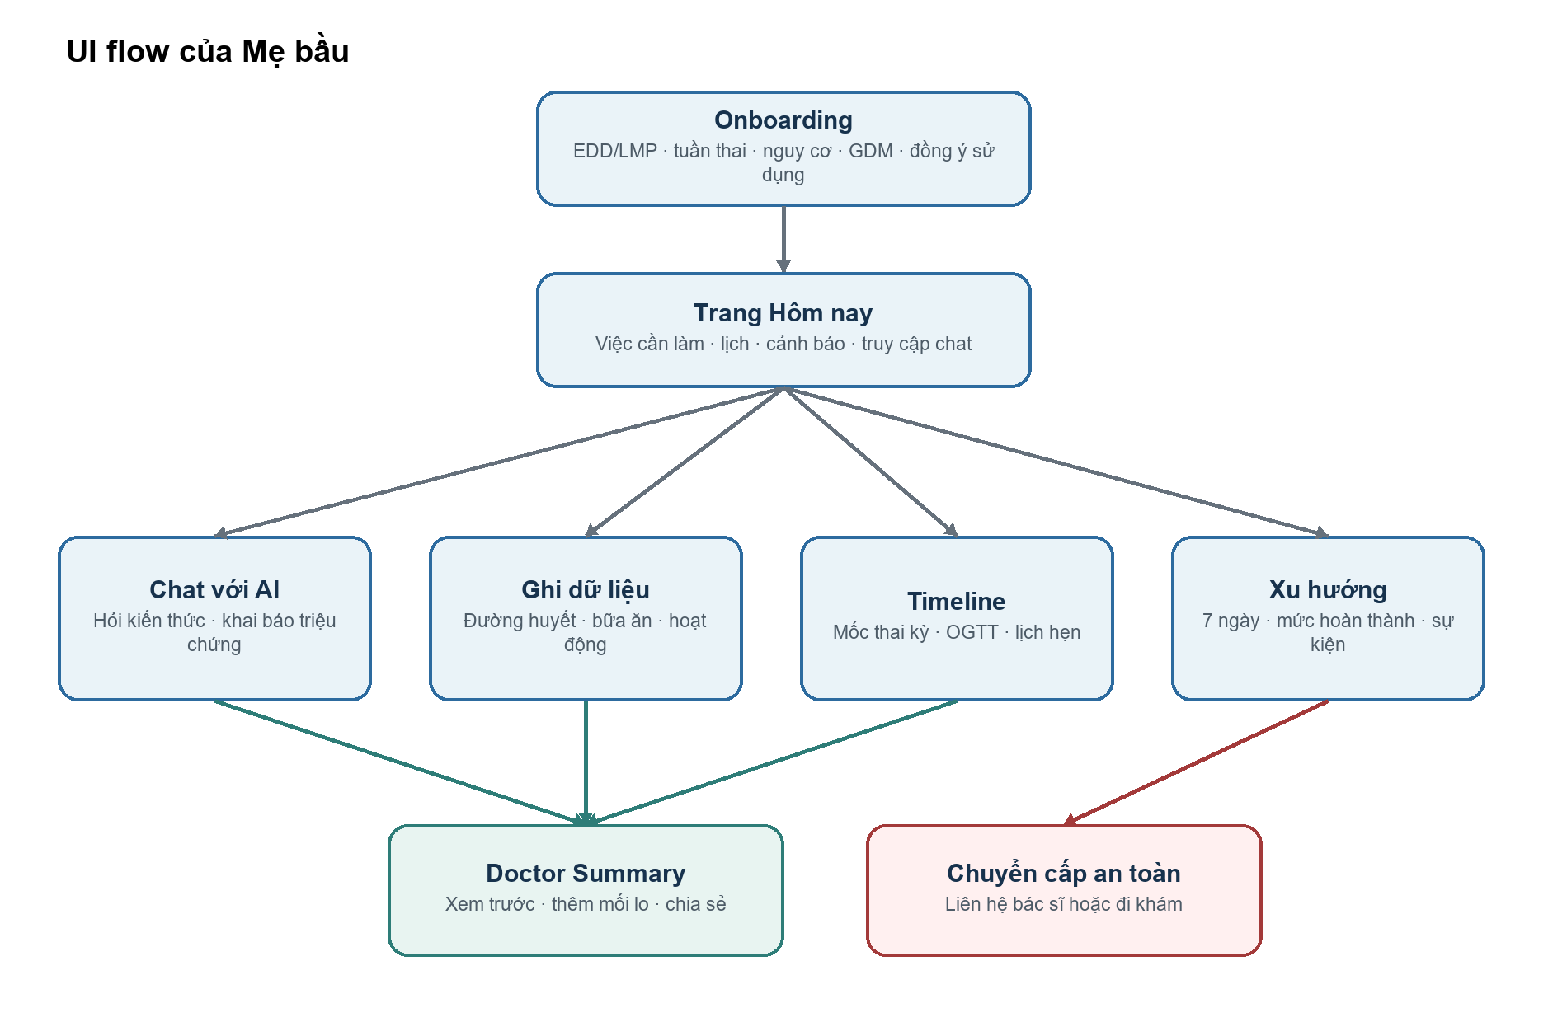
Hình 3. Trang Hôm nay là hub; chat và form có cấu trúc phối hợp để hoàn thành tác vụ.

9.4 Sơ đồ UI flow của Bác sĩ
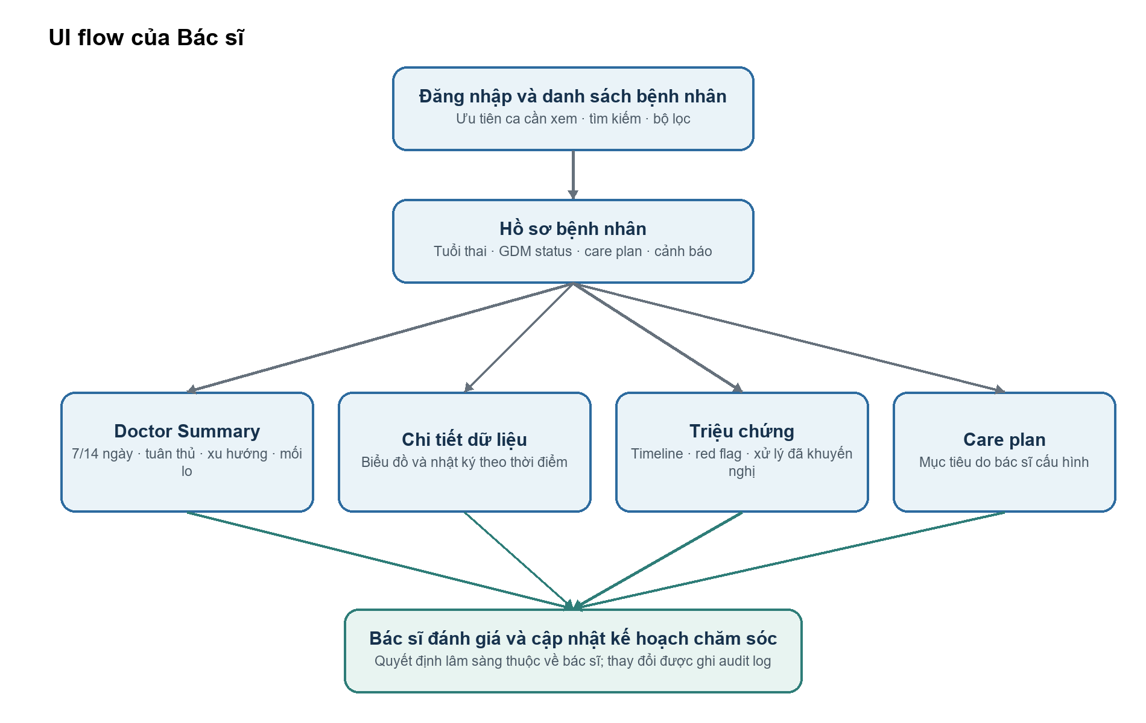
Hình 4. Doctor Summary là lớp đọc nhanh nhưng luôn cho phép truy vết dữ liệu nguồn.

10 Phạm vi MVP và nguyên tắc triển khai

10.1 MVP phải có
Ưu tiên | Capability | Điều kiện hoàn thành
P0 | Hồ sơ thai kỳ và bối cảnh GDM | Onboarding, tuổi thai, trạng thái GDM, care plan version và consent.
P0 | Trang Hôm nay và timeline | Việc cần làm, lịch, milestone, trạng thái hoàn thành và hướng dẫn chuẩn bị.
P0 | Ghi đường huyết có cấu trúc | Giá trị, đơn vị, loại đo, thời gian, liên quan bữa ăn, sửa có audit.
P0 | Symptom safety flow | Structured intake, rule engine, ba mức chuyển cấp và logging.
P0 | Doctor Summary | Tổng hợp 7/14 ngày, patient concern, preview, share và drill-down.
P0 | Doctor view cơ bản | Patient list, snapshot, summary, trends, symptom timeline và review status.
P1 | Grounded Q&A | Kho nội dung đã duyệt, citation nội bộ, format câu trả lời nhất quán.
P1 | Nhắc việc | Nhắc theo timeline/care plan, snooze/complete và preference.
P1 | Food and activity coach | Khung giáo dục, ghi bữa và nhắc đo; không đưa thực đơn điều trị cá nhân hóa tự động.

10.2 Ngoài phạm vi MVP
- Chẩn đoán tự động, dự báo biến chứng dùng cho quyết định điều trị hoặc phân loại lâm sàng không có bác sĩ.
- Kê đơn, thay đổi thuốc/insulin, điều chỉnh liều hoặc tự động hóa quyết định điều trị.
- Chatbot mở hoàn toàn không kiểm soát, trả lời từ nguồn web không được phê duyệt.
- Tích hợp thiết bị diện rộng, billing, telehealth đầy đủ hoặc EHR hai chiều nếu chưa có yêu cầu vận hành cụ thể.
- Thực đơn y khoa cá nhân hóa thay thế tư vấn của bác sĩ/chuyên gia dinh dưỡng.

10.3 Nguyên tắc build cho dev
Nguyên tắc | Áp dụng
Structured first | Dữ liệu phục vụ safety và summary phải có schema; text tự do là phần bổ sung.
Rules before generation | Quyết định chuyển cấp và validation không dựa vào câu trả lời tạo sinh.
Traceable output | Mỗi summary và cảnh báo truy vết được về dữ liệu, rule và care plan version.
Graceful uncertainty | Intent thấp hoặc dữ liệu thiếu thì hỏi lại; không lấp khoảng trống bằng suy đoán.
Consent by design | Chia sẻ với bác sĩ là hành động rõ ràng, có trạng thái và lịch sử.
Clinical ownership | Mọi nội dung/clinical rule có owner, quy trình duyệt và lịch rà soát.

10.4 Tiêu chí thành công ban đầu
Nhóm | Chỉ số gợi ý
Adoption | Tỷ lệ hoàn tất onboarding; tỷ lệ người dùng quay lại trang Hôm nay; số tác vụ hoàn thành.
Data quality | Tỷ lệ bản ghi đủ đơn vị/bối cảnh/thời gian; tỷ lệ dữ liệu cần sửa; độ trễ đồng bộ.
Care adherence | Số lần đo đã ghi so với care plan; tỷ lệ milestone được đánh dấu hoàn thành.
Clinical utility | Thời gian bác sĩ đọc summary; tỷ lệ summary được mở; tỷ lệ drill-down; phản hồi hữu ích.
Safety | Tỷ lệ red flag được route đúng trong test; false reassurance; sự cố do sai rule/content.
Trust | Tỷ lệ người dùng xem trước/chấp nhận summary; mức hiểu ranh giới AI; khiếu nại về nội dung.

10.5 Các quyết định cần chốt trước pilot
- Địa bàn và cơ sở y tế pilot để cấu hình hướng dẫn chuyển cấp và kênh liên hệ.
- Chủ sở hữu lâm sàng của content, symptom rules và care plan templates.
- Khoảng thời gian Doctor Summary mặc định và workflow bác sĩ xác nhận đã review.
- Mức tích hợp EHR/thiết bị trong MVP và phương án nhập tay dự phòng.
- Chính sách consent, retention, audit, quyền truy cập và xử lý sự cố.

Phụ lục Ma trận trách nhiệm
Hoạt động | AI | Rule engine | Mẹ bầu | Bác sĩ
Giải thích kiến thức | Soạn câu trả lời từ nguồn duyệt | Giới hạn phạm vi | Đọc và chọn hành động | Duyệt nội dung ở cấp hệ thống
Ghi đường huyết | Hiểu câu nhập và mở form | Validate schema/care plan | Xác nhận dữ liệu | Thiết lập mục tiêu/lịch đo
Đánh giá triệu chứng | Hỏi câu có cấu trúc | Phân nhánh safety | Cung cấp thông tin và hành động | Review và quyết định lâm sàng
Doctor Summary | Tóm tắt dữ liệu | Tính thống kê xác định | Xem trước và thêm mối lo | Đọc, xác nhận, quyết định
Thay đổi điều trị | Không thực hiện | Không thực hiện | Không tự đổi theo AI | Chịu trách nhiệm quyết định

Lưu ý cuối cùng: Tài liệu này xác định định hướng sản phẩm và ranh giới an toàn. Trước triển khai thực tế, nội dung y khoa, symptom rules, luồng chuyển cấp và yêu cầu pháp lý cần được chuyên gia phù hợp phê duyệt cho thị trường mục tiêu.

